Bảng công việc và Critical path
Dự án phát triển hệ thống quản lý sự kiện và bán vé trực tuyến

Công việc | Tên công việc | Công việc trước | Thời gian
A | Xác định yêu cầu dự án | —- | 4 ngày
B | Xây dựng các tài liệu | A | 3 ngày
C | Rà soát công tác chuẩn bị và họp khởi động dự án | A | 3 ngày
D | Thu thập yêu cầu | B,C | 3 ngày
E | Phân tích yêu cầu | D | 5 ngày
F | Xây dựng các tài liệu | E | 5 ngày
G | Xác nhận yêu cầu với khách hàng | E,F | 2 ngày
H | Thiết kế cơ sở dữ liệu | I | 6 ngày
I | Thiết kế kiến trúc hệ thống | G | 17 ngày
J | Thiết kế giao diện người dùng (UX/UI) | I | 15 ngày
K | Xây dựng các tài liệu | H, I, J | 3 ngày
L | Xây dựng các chức năng cho người dùng | H, I, J | 6 ngày
M | Xây dựng các chức năng cho ban tổ chức | L | 6 ngày
N | Kết nối với cơ sở dữ liệu | O | 3 ngày
O | Xây dựng giao diện người dùng | H, I, J | 3 ngày
P | Tích hợp hệ thống | L, N, O | 3 ngày
Q | Xây dựng các tài liệu | M, P | 9 ngày
R | Tích hợp và kiểm thử các chức năng của hệ thống | M, P | 3 ngày
S | Tích hợp và kiểm thử toàn bộ hệ thống | M, P | 3 ngày
T | Lập biên bản kết quả nghiệm thu | R, S | 2 ngày
U | Thực hiện Demo các chức năng của hệ thống | R, S | 3 ngày
V | Lập biên bản xác nhận của khách hàng | U | 2 ngày
W | Bàn giao hệ thống cho khách hàng | T, V | 7 ngày
X | Xây dựng các tài liệu | W | 5 ngày

Network Diagram OAN
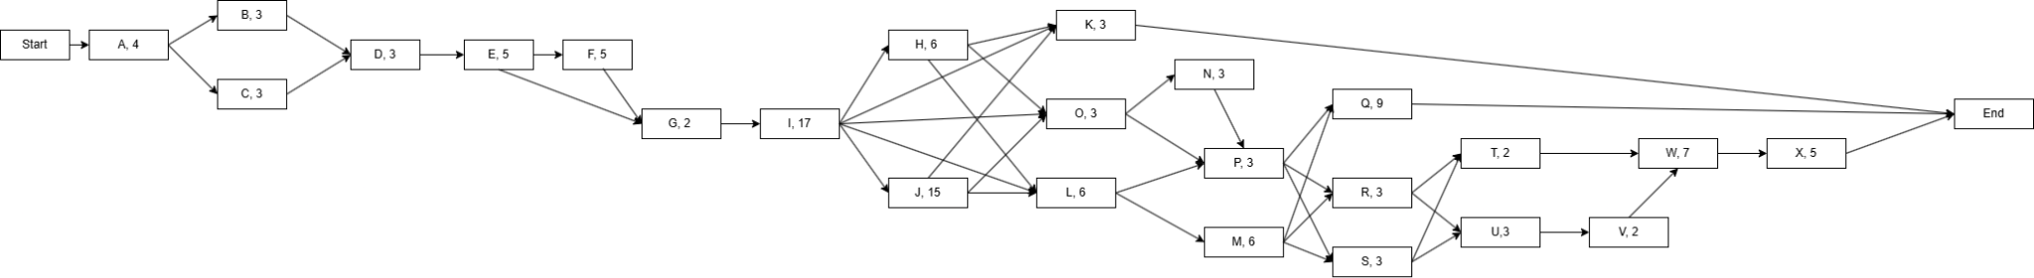

Critical path: A -> B/C -> D -> E -> F -> G -> I -> J -> L -> M -> R/S -> U ->V -> W -> X
Tổng thời gian: 86 ngày

